**XX村-XX期**

（字体提示：楷体、初号、居中、加粗）

**XX**同学新手村档案集

（字体颜色提示：仅同学名字为蓝色，楷体、初号、居中、加粗）

小记者：

向导：

村长：

观察员：

（字体提示：楷体、一号）



必经之路

2024年07月

（提示：这一页插一张海报，第一行写必经之路，第二行写日期，比如2024年7月。字体：楷体、一号）

**XX新手村学习主题目录**

（提示：左对齐，字体楷体，28号，加粗，同学名字字体蓝色）

**第一阶段:了解必经之路和抄经**

1. 自我介绍 （提示序号1至9都是楷体三号）
2. 日行一善
3. 三句话介绍必经之路
4. 学会如何领取抄经纸
5. 学会如何进入云空间抄经和打卡
6. 了解抄经，阅读文章谈谈您的感悟
7. 背诵经典
8. 阅读《什么是觉察》文章并分享
9. 阅读《在吃饭中觉察》文章并提交作业
10. 在吃饭中修行
11. 在行走中修行

**第二阶段:觉察练习**

**觉察体验**

1. 挑战不说谎（提示序号1至9都是楷体三号）
2. 挑战不占便宜
3. 挑战不抱怨
4. 挑战不思他人过
5. 挑战24小时善良
6. 闹铃觉察
7. 情绪觉察：看见情绪念头，改变行为
8. 毕业体悟
9. 向导寄语

**第一阶段:了解必经之路和抄经**

**（1）自我介绍**（提示：主题楷体三号，加粗）

我XX（作业提示：楷体四号、黑色、开头不要空两格）

**向导XX点评：** （点评提示：楷体四号，加粗，蓝色）

**观察员XX点评：**

**（2）日行一善**

（作业提示：楷体四号、黑色、开头不要空两格）

（点评提示：楷体四号，加粗，蓝色）

**（3）三句话介绍必经之路**

（作业提示：楷体四号、黑色、开头不要空两格）

（点评提示：楷体四号，加粗，蓝色）

**（4）学会如何领取抄经纸**

（作业提示：楷体四号、黑色、开头不要空两格）

（点评提示：楷体四号，加粗，蓝色）

**（5）学会如何进入云空间抄经和打卡**

（作业提示：楷体四号、黑色、开头不要空两格）

（点评提示：楷体四号，加粗，蓝色）

**（6）了解抄经，阅读文章谈谈您的感悟**

（作业提示：楷体四号、黑色、开头不要空两格）

（点评提示：楷体四号，加粗，蓝色）

**（7）背诵经典**

已完成或**同学，欢迎以后在生活中实践哦！**

**（8）**阅读《什么是觉察》文章并分享

（作业提示：楷体四号、黑色、开头不要空两格）

（点评提示：楷体四号，加粗，蓝色）

1. 阅读《在吃饭中觉察》文章并提交作业

（作业提示：楷体四号、黑色、开头不要空两格）

（点评提示：楷体四号，加粗，蓝色）

**（10）在吃饭中修行**

（作业提示：楷体四号、黑色、开头不要空两格）

（点评提示：楷体四号，加粗，蓝色）

**（11）在行走中修行**

（作业提示：楷体四号、黑色、开头不要空两格）

（点评提示：楷体四号，加粗，蓝色）

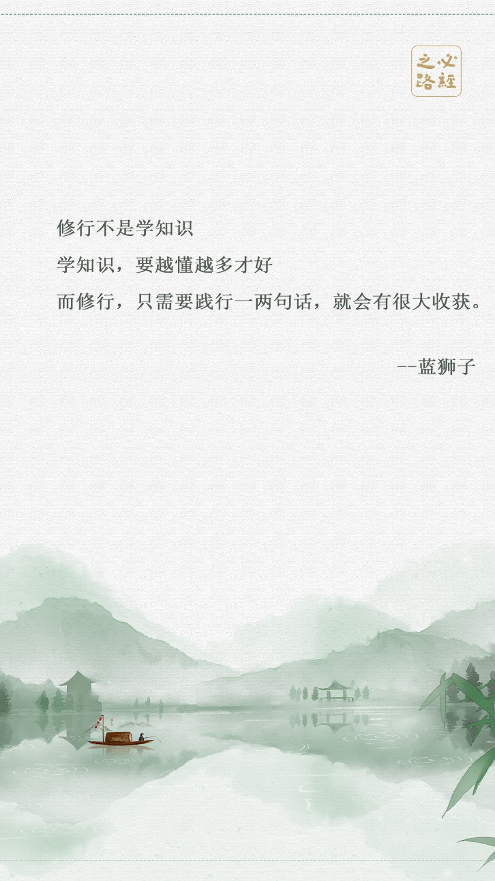

（提示：记录完第一阶段同学们的作业，进入觉察练习时，插一张海报。）

**觉察练习——**提示：（觉察体验1至7，如果有同学没有挑战对应主题，我们就在作业下方写“欢迎您以后在生活中体验”）

**【1】挑战不说谎 （**提示：主题都是楷体三号，加粗，同学主题的作业是楷体四号、黑色、开头不用空两格。**观察员点评是楷体四号，加粗，颜色是蓝色**）

**【2】挑战不占便宜**

**向导XX点评：**

**观察员XX点评：**

**【3】挑战不抱怨**

**向导XX点评：**

**观察员XX点评：**

**【4】挑战不思他人过**

**向导XX点评：**

**观察员XX点评：**

**【5】觉察体验：善良24小时**

**向导XX点评：**

**观察员XX点评：**

**【6】闹铃觉察**

**向导XX点评：**

**观察员XX点评：**

**【7】情绪觉察：看见情绪念头，改变行为**

**向导XX点评：**

**观察员XX点评：**

**【8】毕业体悟**

**【9】向导寄语**

**（提示：最后向导寄语内容是楷体四号，加粗，颜色绿色）**